Nota de Prensa N° 094-2012
EXPORTACIONES PERUANAS AUMENTARON 18,8% EN PRIMER BIMESTRE DEL AÑO

Las exportaciones de febrero ascendieron a US$ 3 660 millones, registrando un crecimiento de 8,3% respecto de similar mes del año anterior. Según categorías de productos, las exportaciones tradicionales crecieron 8,3% y las no tradicionales en 8,1%, informó la Superintendencia Nacional de Aduanas y de Administración Tributaria (SUNAT).

De esta manera, en el primer bimestre del año el valor de las exportaciones sumó US$ 7 542 millones, monto mayor en 18,8% con respecto al periodo enero-febrero del 2011. Cabe resaltar que todos los sectores económicos, a excepción del siderúrgico-metalúrgico, tuvieron un comportamiento positivo.

En el caso de las exportaciones tradicionales, éstas ascendieron a US$ 2 823 millones en febrero, nivel superior en 8,3% respecto de similar mes del año anterior. Todos los sectores económicos tradicionales, reflejaron un comportamiento positivo: agrícola (74,0%), pesquero (67,0%), petróleo y gas natural (5,7%) y minero (4,5%).

Con este resultado, entre enero y febrero las exportaciones tradicionales sumaron US$ 5 827 millones, con un crecimiento acumulado de 20,1% si se le compara con similar período del año anterior. El aumento de las exportaciones tradicionales fue liderado por el sector pesquero (143,8%), seguido del agrícola (71,9%), minero (14,2%) y petróleo y gas natural (10,8%).

Las exportaciones de minerales sumaron US$ 2 223 millones, monto superior en 4,5% respecto de similar mes del año anterior, asociado a las mayores exportaciones de oro, metales menores y plata. En cambio, las exportaciones de zinc, plomo, cobre y hierro presentaron resultados negativos.

Las exportaciones de productos pesqueros ascendieron a US$ 208 millones en febrero, lo que representó un crecimiento de 67,0% respecto de similar mes del año anterior, por las mayores exportaciones de aceite y harina de pescado.

Las exportaciones de petróleo y gas natural totalizaron US$ 345 millones en febrero, monto que representó un crecimiento de 5,7% respecto de similar mes del año anterior. Según componentes, las exportaciones de gas natural y crudo crecieron 73,9% y 24,4%, respectivamente; en cambio, las de derivados disminuyeron 24,1%.

Las exportaciones agrícolas ascendieron a US$ 47 millones en febrero, registrando un crecimiento de 74,0% respecto de similar mes del año anterior, asociado principalmente a las ventas al exterior del café, producto que concentró el 94% de las exportaciones del sector.
Por su parte, las exportaciones no tradicionales sumaron US$ 806 millones, monto mayor en 8,1% respecto de similar mes del año anterior, destacando el repunte del sector minero no metálico (44,7%), pesquero (31,6%), textil (9,3%), el sector denominado otros (5,5%), metal-mecánico (4,9%) y agropecuario (3,8%). En contraste, disminuyeron las ventas al exterior del sector químico (-2,9%) y siderúrgico-metalúrgico (-1,9%).

De acuerdo a estos resultados, las exportaciones no tradicionales del primer bimestre sumaron US$ 1 662 millones, con un crecimiento de 14,9% respecto de similar período del año anterior. El aumento de las exportaciones no tradicionales fue liderado principalmente por el sector de minería no metálica (48,9%), pesquero (33,4%), textil (22,8%), químico (12,4%) y agropecuario (8,5%).

Las exportaciones agropecuarias ascendieron a US$ 206 millones en febrero, monto que representa un crecimiento de 3,8% respecto de similar mes del año precedente, por las mayores ventas al exterior de uvas frescas, mangos frescos o secos, espárragos frescos o refrigerados así como espárragos preparados o conservados.

Las exportaciones de productos pesqueros sumaron US$ 106 millones en febrero, lo que representó un crecimiento de 31,6% respecto de similar mes del año anterior, por las mayores ventas de filetes y carnes de pescado, preparaciones y conservas de sardinas, preparaciones y conservas de caballa entero o en trozos, preparaciones y conservas de pescado entero o en trozos y harina de crustáceo e invertebrados acuáticos.

En relación a los mercados de destino, entre enero y febrero, China fue el principal destino de las exportaciones peruanas con una participación del 17% del total, mientras, que Suiza se ubicó en el segundo lugar con una participación del 14% del total, seguido de Estados Unidos, (12% del total), Canadá (8% del total) y Japón (7% del total).

Las exportaciones a China ascendieron a US$ 1 300 millones en el período enero-febrero, registrando un crecimiento de 39,8% respecto de similar período del año anterior. Las exportaciones dirigidas a este mercado se caracterizan por estar concentradas en pocos productos y todos ellos tradicionales, entre los que destacan los minerales de cobre, harina de pescado, cobre refinado, minerales de hierro y minerales de plomo.

Por su parte, las exportaciones dirigidas a Suiza ascendieron a US$ 1 076 millones, monto que representó un crecimiento de 98,0% respecto del período enero-febrero de 2011. Según productos, destaca la enorme dependencia por el oro, dado que este mineral representó el 99% de la canasta exportadora a este país europeo.

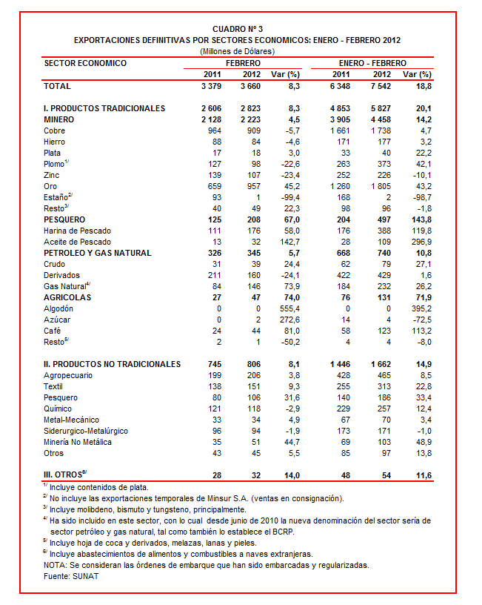

Gerencia de Comunicaciones e Imagen Institucional
Lima, sábado 28 de abril del 2012.

